LG G FLEX TIL NORGE – VERDENS FØRSTE BUEDE SMARTTELEFON MED SELVREPARERENDE BAKDEKSEL
Buet er det nye sorte. Nå lanseres LGs nye og innovative på det nordiske markedet, og er tilgjengelig i norske butikker fra og med 14. februar.
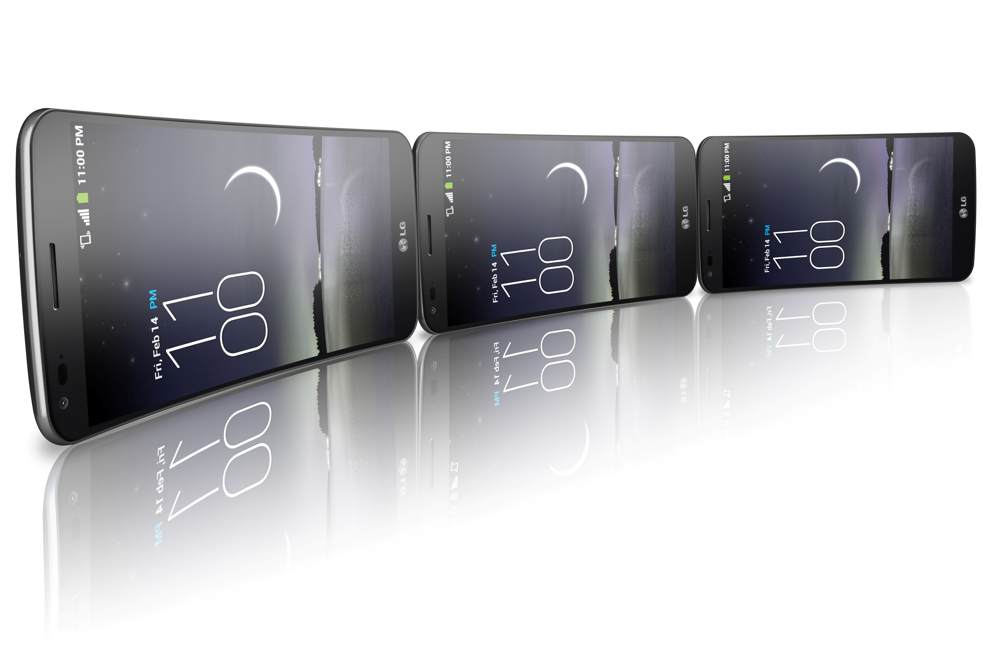
OSLO, 6. februar 2014 – Nå får endelig smarttelefon-entusiaster i Norge oppleve den lekre og innovative phablet-modellen LG G Flex D955 som innebærer ny teknologi og spennende funksjoner – noe den kurvede 6 tommers-skjermen i P-OLED med Real RGB, samt KnockON og Dual Window beviser. Dette er verdens første kurvede smarttelefon hvor selve skjermen er buet, og hvor et fleksibelt selvreparerende bakdeksel gjør at riper fra normal bruk glattes ut og forsvinner. LG G Flex har fått mye oppmerksomhet på verdensbasis, og er tilgjengelig i norske butikker fra 14. februar 2014.

Kurvet phablet som følger ansiktets konturer
Den spesielle buen på LG G Flex, gjør at telefonen følger ansiktets kontur. Dette gir betydelig bedre lydkvalitet, ettersom mikrofonen og høyttalerne er plassert nærmere munnen og øret. LG G Flex føles mye bedre å holde mot øret og kinnet på grunn av den ergonomiske buen. I tillegg gir den lette buen en bedre og mer omsluttende opplevelse når mobil brukes til for eksempel å se film eller til å spille med.

– LG G Flex er en nyvinning på smarttelefon-markedet, og det skal bli spennende å følge med på mottakelsen telefonens unike utseende og brukeropplevelse får på det nordiske markedet, sier Susanne Persson, nordisk produktspesialist for mobiler, LG Electronics.
Det selvhelbredende dekselet og den fleksible bøyningen er bra for både telefonens holdbarhet og for å imponere venner og bekjente – noe vi tror vil interessere både teknologibevisste og stilsikre nordmenn.

LG G Flex er en premium-telefon med en rekke smarte funksjoner som gjør den enkel å bruke. Med LGs innovative "Rear Key", som først ble introdusert i 2013 toppmodellen LG G2, er de fysiske knappene på baksiden av telefonen, for at brukeren enkelt skal kunne nå den med pekefingeren. LG G Flex har også blitt utstyrt med den smidige funksjonen KnockON der brukeren aktiverer skjermen ved å trykke på den to ganger. I tillegg har den helt nye funksjoner som Quick Theatre, Dual Window og Swing Lockscreen.

Allerede en snakkis
LG G Flex har allerede fått mye oppmerksomhet over hele verden på grunn av sin unike form og selvhelbredende bakdeksel. Hemmeligheten bak den buede telefonen, er ikke bare dens buede OLED (P-OLED) skjerm på seks tommer, utviklet av LG Display spesielt for LG G Flex, men den har også verdens første buede smarttelefon-batteri fra søsterselskapet LG Chem.

Modellen er imidlertid mye mer enn bare det buede ytre. Det selvhelbredende bakdekslet, reparerer små riper som kan oppstå ved normal bruk, helt uten hjelp. På YouTube finnes det allerede klipp der det lages riper på baksiden av telefonen med skarpe redskaper, hvor ripene på LG G-Flex magisk forsvinner foran øynene på den som ser. LG anbefaler ingen privatpersoner å teste dette selv, men det er tydelig at G Flex kommer til å se ny ut lengere, med hjelp av det selvhelbredende bakdekselet.

Toppmoderne maskinvare
LG G Flex inneholder det mest avanserte brikkesettet på markedet, med Qualcomms Snapdragon 800, noe som gir telefonen en fantastisk presentasjon med detaljert grafikk. I kombinasjon med den kraftfulle teknologien, kan du finne operativsystemet Android 4.2 Jelly Bean, samt tilgang på mange smarte apper og verktøy.

Pris og tilgjengelighet
LG G Flex vil være tilgjengelig i norske butikker fra 14. februar, og veiledende pris starter på 6499 NOK inkl. mva.

Høyoppløselige bilder
For høyoppløselige produktbilder, gå inn på LGs bildearkiv og skriv «LG G Flex» i søkefeltet til venstre. For mer informasjon om holdbarheten til G Flex, se demonstrasjonsvideoen av det fleksible designet og selvhelbredende bakdekslet, på LG Nordics YouTube-kanal.

Tekniske spesifikasjoner
- Prosessor: 2.26 GHz Quad-Core Qualcomm Snapdragon™ 800 (MSM 8974)
- GPU: Adreno 330, 450MHz
- Skjerm: 6 tommers HD (1280 x 720), Curved P-OLED (Real RGB)
- Minne: 2GB LP DDR3 RAM og 32GB eMMc
- Kamera: 13MP og front-kamera 2,1MP
- Batteri: 3 500mAh (innebygd)
- Operativsystem: Android Jelly Bean 4.2.2
- Størrelse: 160,5 x 81,6 x 8,7mm
- Vekt: 176g
- Nettverk: LTE / HSPA+ / GSM
- Tilkobling: Bluetooth 4.0, USB 3.0, WiFi (802.11 a/b/g/n/ac), NFC, Miracast
- Farge: Titan sølv
- Lyd: Hi-Fi 24bit, 192kHz Playback

# # #
Om LG Electronics
LG Electronics, Inc. (KSE: 066570.KS) er en av verdens største leverandører og en innovatør innenfor hjemmeelektronikk, hvitevarer og mobil kommunikasjon med over 87 000 ansatte fordelt på 113 kontor verden rundt. LG oppnådde en global omsetning på USD 44,2 milliarder for 2012. LG består av fire forretningsområder - Home Entertainment, Mobile Communications, Home Appliance og Air Conditioning & Energy Solution- og er en av verdens største produsenter av flat-tv, audio- og videoprodukter, mobiltelefoner, klimaanlegg, vaskemaskiner og kjøleskap. Siden oktober 1999 har LG Electronics også vært representert i Norden. Den nordiske omsetningen hadde en oppgang i 2012 til drøye 1,5 milliarder NOK. For mer informasjon besøk www.lg.com.

Om LG Electronics Mobile Communications
LG Electronics Mobile Communications Company er et globalt ledende selskap innenfor mobil kommunikasjon. Gjennom sin fremstående teknologi og innovative design utvikler LG produkter som skaper en bedre livsstil for konsumenter verden over via en komplett smarttelefon-opplevelse. Som et ledende selskap innen 4G Long Term Evolution (LTE) fortsetter LG sitt engasjement for å skape banebrytende LTE-teknikk og møte konsumentenes behov gjennom differensierte LTE-produkter av høyeste kvalitet, som baseres på selskapets besittelse av LTE-patent og tekniske kunnskap.

Hvis dere ønsker mer informasjon, vennligst kontakt:
Susanne Persson  PR Manager  LG Electronics Nordic AB  Box 83, 164 94 Kista  Mobil: +46 (0)70 969 46 06  E-post: susanne.persson@lge.com | Kristoffer Ejebro  Product Specialist MC  LG Electronics Nordic AB  Box 83, 164 94 Kista  Mobil: +46 (0)70 239 30 09  E-post: kristoffer.ejebro@lge.com

